МГТУ имени Н.Э. Баумана 

**КАФЕДРА ПРЕДПРИНИМАТЕЛЬСТВА И ВНЕШНЕЭКОНОМИЧЕСКОЙ ДЕЯТЕЛЬНОСТИ**

**ЭКОНОМИКА ЧАСТЬ 2**

РАБОЧАЯ ТЕТРАДЬ

Студент группы __________ _________________

Преподаватель _________________

Москва, 2023

**СОДЕРЖАНИЕ**

ТЕМА 1. ЭКОНОМИЧЕСКАЯ ОЦЕНКА АКТИВОВ И ПАССИВОВ 3

ТЕМА 2. РАСЧЕТ ОСТАТОЧНОЙ СТОИМОСТИ И НАКОПЛЕННОЙ АМОРТИЗАЦИИ 6

ТЕМА 3. АНАЛИЗ ФИНАНСОВОЙ УСТОЙЧИВОСТИ И ЛИКВИДНОСТИ ПРЕДПРИЯТИЯ 8

ТЕМА 4. АНАЛИЗ ДОХОДОВ И РАСХОДОВ 10

ТЕМА 5. ЭКОНОМИЧЕСКАЯ ОЦЕНКА ПРИБЫЛИ 13

ТЕМА 6. ЭКОНОМИЧЕСКАЯ ОЦЕНКА СЕБЕСТОИМОСТИ 17

ТЕМА 7. АНАЛИЗ ОПЕРАЦИОННОГО И ФИНАНСОВОГО ЦИКЛОВ 19

ТЕМА 8. ЭКОНОМИЧЕСКАЯ ОЦЕНКА РЕНТАБЕЛЬНОСТИ. ПОКАЗАТЕЛИ 21

ЭФФЕКТИВНОСТИ ИНВЕСТИЦИОННЫХ ПРОЕКТОВ ПРЕДПРИЯТИЯ 21

ПРИЛОЖЕНИЕ. ОТКРЫТЫЕ ИСТОЧНИКИ КОРПОРАТИВНОЙ ОТЧЕТНОСТИ 24

**МОДУЛЬНО-РЕЙТИНГОВАЯ СИСТЕМА**

|  |  |  |  |  |
| --- | --- | --- | --- | --- |
| **№**  **п/п** | **Занятия** | **Обязательный конспект, баллы** | **Дополнительная проработка лекционного материала,**  **баллы** | **Задача, баллы** |
| 1 | Тема 1 | 3 | 2 | 10 |
| 2 | Тема 2 | 3 | 2 | 10 |
| **3** | **Модуль 1:** Проверка задач и конспекта | **Засчитывается при решенных задачах по темам 1-2**  **(max 30 баллов)** | | |
| 4 | Тема 3 | 3 | 2 | 5 |
| 5 | Тема 4 | 3 | 2 | 5 |
| 6 | Тема 5 | 3 | 2 | 5 |
| **7** | **Модуль 2:** Проверка задач и конспекта | **Засчитывается при решенных задачах по темам 3-5**  **(max 30 баллов)** | | |
| 8 | Тема 6 | 3 | 2 | 8 |
| 9 | Тема 7 | 3 | 2 | 8 |
| 10 | Тема 8 | 3 | 2 | 9 |
| **11** | **Модуль 3:** Проверка задач и конспекта | **Засчитывается при решенных задачах по темам 6-8**  **(max 40 баллов)** | | |
| 12 |  | Зачет + прием долгов | | |

# ТЕМА 1. ЭКОНОМИЧЕСКАЯ ОЦЕНКА АКТИВОВ И ПАССИВОВ

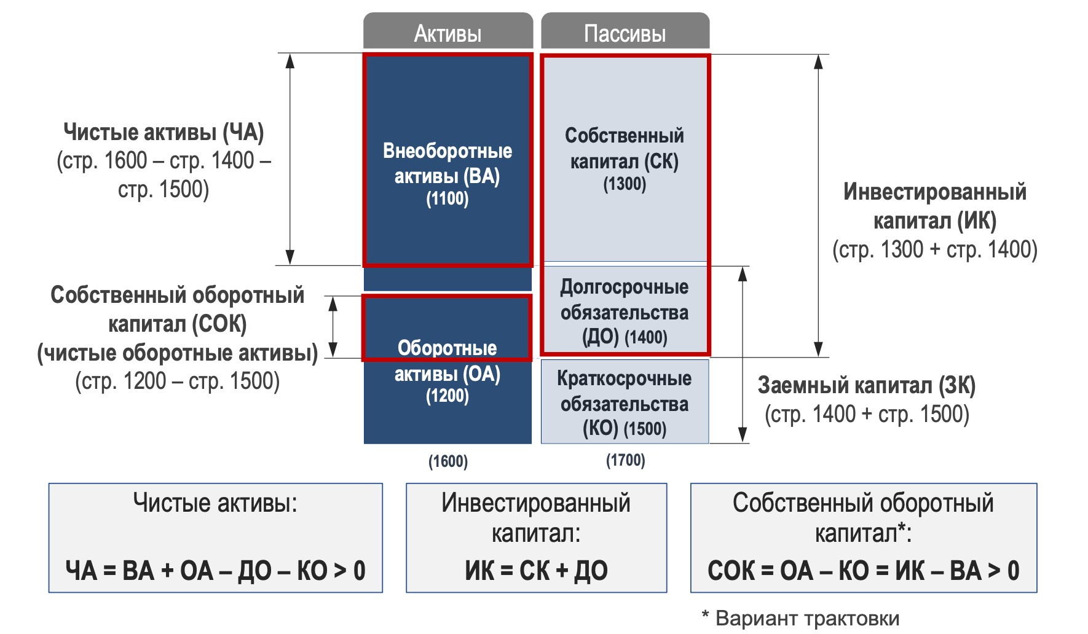

**Для заметок:**

## ЗАДАНИЕ ПО ТЕМЕ 1

Заполните показатели баланса (Таблица 1) промышленного предприятия «Альянстрансатом», используя формы корпоративной отчетности для вашего варианта. Вычислите значение разделов баланса и, по представленным сведениям, опишите его структуру (Таблица 2):

Таблица 1 – Бухгалтерский баланс (форма №1)

|  |  |  |  |  |
| --- | --- | --- | --- | --- |
| Наименование показателя | Код строки | 1 | 2 | 3 |
| **АКТИВ** |  |  |  |  |
| **I.ВНЕОБОРОТНЫЕ АКТИВЫ** |  |  |  |  |
| Нематериальные активы | 1110 | - | - | - |
| Результаты исследований и разработок | 1120 | - | - | - |
| Основные средства | 1130 | 650 969 | 485 907 | 459 427 |
| Доходные вложения в материальные ценности | 1140 | 649 192 | 451 950 | 438 502 |
| Долгосрочные финансовые вложения | 1150 | 1 777 | 33 957 | 20 925 |
| Отложенные налоговые активы | 1160 | 38 682 | 38 400 | 31 934 |
| **Итого по разделу I** | 1100 | 694 064 | 530 202 | 505 107 |
| **II.ОБОРОТНЫЕ АКТИВЫ** |  |  |  |  |
| Запасы | 1210 | 38 279 | 35 789 | 43 900 |
| Налог на добавленную стоимость по приобретенным ценностям | 1220 | 535 | 576 | 3 397 |
| Дебиторская задолженность | 1230 | 244 446 | 195 844 | 205 421 |
| Краткосрочные финансовые вложения | 1240 | 116 000 | 255 000 | 128 000 |
| Денежные средства | 1250 | 8 554 | 7 952 | 7 113 |
| Прочие оборотные активы | 1260 | 1 132 | 3 817 | 13 428 |
| **Итого по разделу 2** | 1200 | 408 946 | 498 978 | 401 259 |
| **Баланс** | 1600 | 1 103 010 | 1 029 180 | 906 366 |
| **ПАССИВ** |  |  |  |  |
| **III.КАПИТАЛ И РЕЗЕРВЫ** |  |  |  |  |
| Уставный капитал | 1310 | 905 165 | 905 165 | 334 345 |
| Собственные акции, выкупленные у акционеров | 1320 | ( - ) | ( - ) | ( - ) |
| Переоценка внеоборотных активов | 1340 | - | - | 511 720 |
| Добавочный капитал | 1350 | - | - | - |
| Резервный капитал | 1360 | 9 598 | 5 976 | 2 043 |
| Нераспределенная прибыль (непокрытый убыток) | 1370 | ( 130 793 ) | ( 174 589 ) | ( 243 087 ) |
| **Итого по разделу 3** | 1300 | 783 970 | 736 552 | 605 021 |
| **IV.ДОЛГОСРОЧНЫЕ ОБЯЗАТЕЛЬСТВА** |  |  |  |  |
| Долгосрочные заемные средства | 1410 | - | - | - |
| Отложенные налоговые обязательства | 1420 | - | - | - |
| Резервы под условные обязательства | 1430 | - | - | - |
| Прочие обязательства | 1450 | 60 | 430 | 846 |
| **Итого по разделу 4** | 1400 | 60 | 430 | 846 |
| **V.КРАТКОСРОЧНЫЕ ОБЯЗАТЕЛЬСТВА** |  |  |  |  |
| Краткосрочные заемные средства | 1510 | - | - | - |
| Кредиторская задолженность | 1520 | 152 401 | 184 298 | 208 644 |
| Доходы будущих периодов | 1530 | - | - | - |
| Оценочные обязательства | 1540 | 166 579 | 107 900 | 91 855 |
| **Итого по разделу 5** | 1500 | 318 980 | 292 198 | 300 499 |
| **Баланс** | 1700 | 1 103 010 | 1 029 180 | 906 366 |

Таблица 2 – Структура имущества и капитала предприятия

|  |  |  |  |  |  |
| --- | --- | --- | --- | --- | --- |
| Шифр | Наименование | Источник или формула | 1 | 2 | 3 |
| А | Активы | А = ВА + ОА | 1 103 010 | 1 029 180 | 906 366 |
| ВА | Внеоборотные активы | 1100 | 694 064 | 530 202 | 505 107 |
| ОА | Оборотные активы | 1200 | 408 946 | 498 978 | 401 259 |
| ВА% | Внеоборотные активы | ВА% = ВА / А * 100 | 62,92% | 51,52% | 55,73% |
| ОА% | Оборотные активы | ОА% = ОА / А * 100 | 37,08% | 48,48% | 44,27% |
| КСА | Коэффициент структуры активов | КСА = ОА / ВА | 0,589 | 0,941 | 0,794 |
| СК | Собственный капитал | 1300 | 783 970 | 736 552 | 605 021 |
| ДО | Долгосрочные обязательства | 1400 | 60 | 430 | 846 |
| КО | Краткосрочные обязательства | 1500 | 318 980 | 292 198 | 300 499 |
| СК% | Собственный капитал | СК% = СК / А * 100 | 71,08% | 71,57% | 66,75% |
| ДО% | Долгосрочные обязательства | ДО% = ДО / А * 100 | 0,01% | 0,04% | 0,09% |
| КО% | Краткосрочные обязательства | КО% = КО / А * 100 | 28,92% | 28,39% | 33,15% |



Структура имущества предприятия Структура капитала предприятия

«Альянстрансатом» за последний «Альянстрансатом» за последний   
отчетный период отчетный период

# ТЕМА 2. РАСЧЕТ ОСТАТОЧНОЙ СТОИМОСТИ И НАКОПЛЕННОЙ АМОРТИЗАЦИИ

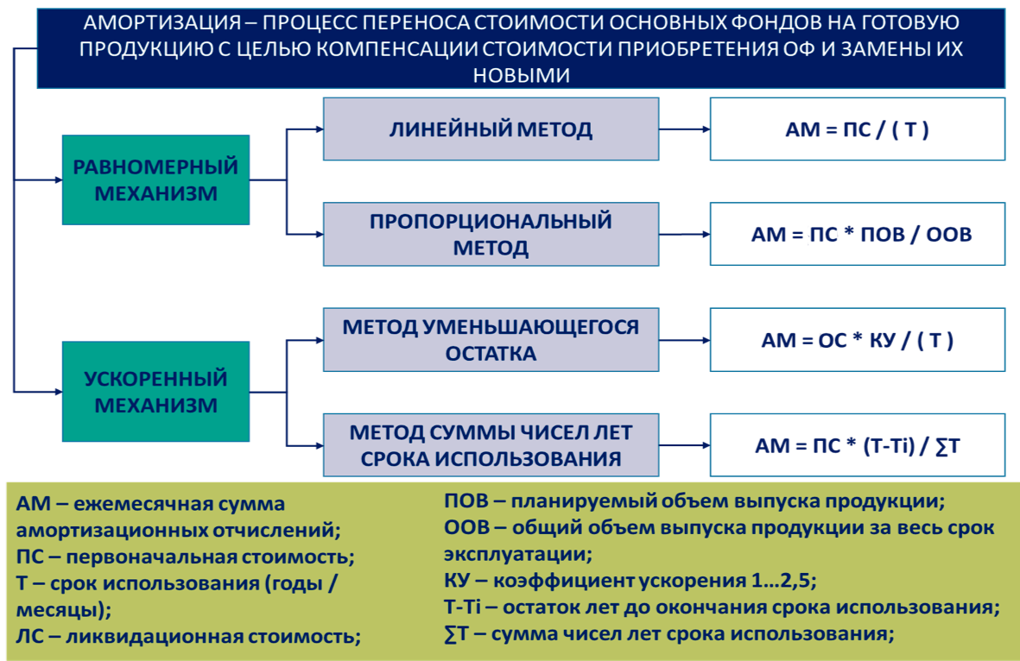

**Для заметок:**

## ЗАДАНИЕ ПО ТЕМЕ 2

В начале первого отчетного периода компания «Альянстрансатом» закупила несколько многопрофильных аддитивных машин стоимостью S млн руб. Рассчитайте накопленную амортизацию и остаточную стоимость при условии: равномерной линейной амортизации за T года.

S = № студента в списке группы. T = 3 года.

|  |  |  |  |
| --- | --- | --- | --- |
| Показатель | 1 | 2 | 3 |
| Первоначальная стоимость | 30 | 30 | 30 |
| Годовая норма амортизации, % | 33% | 33% | 33% |
| Амортизационные отчисления | 10 | 10 | 10 |
| Накопленная амортизация | 10 | 20 | 30 |
| Остаточная стоимость | 20 | 10 | 0 |

**Решение:**

# ТЕМА 3. АНАЛИЗ ФИНАНСОВОЙ УСТОЙЧИВОСТИ И ЛИКВИДНОСТИ ПРЕДПРИЯТИЯ

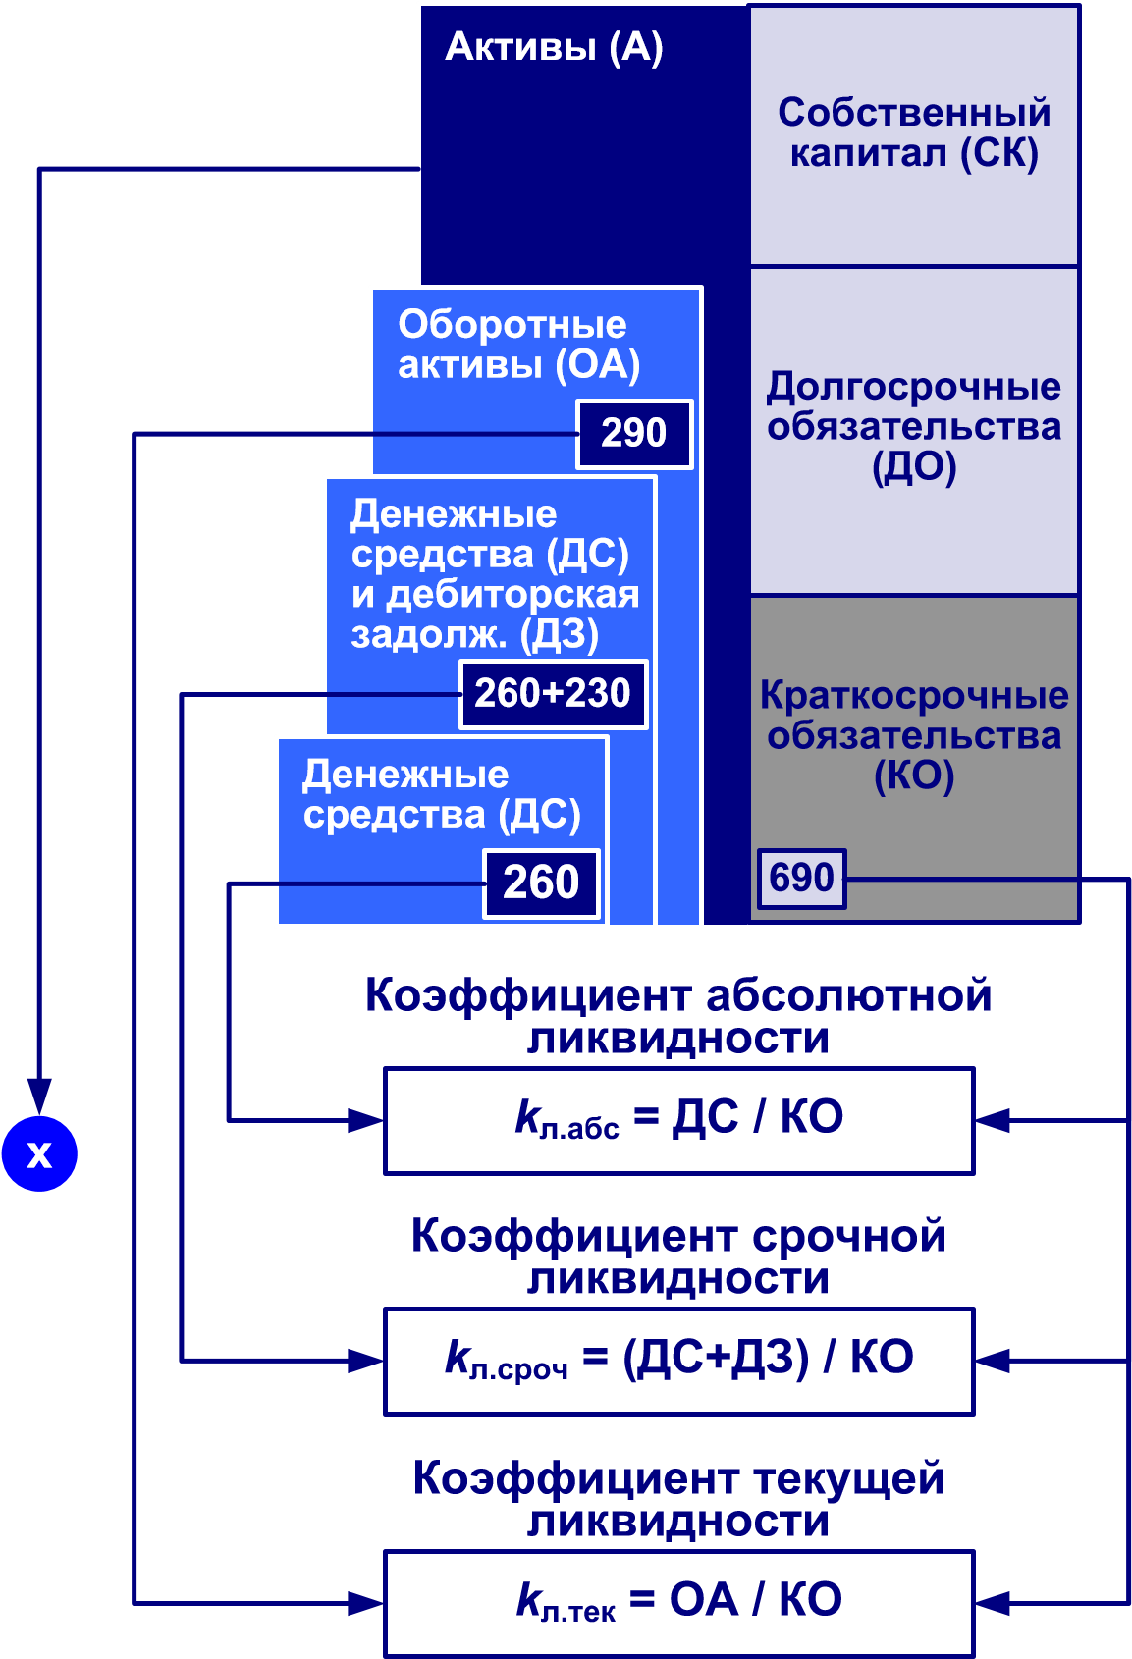

**А**

**к**

**т**

**и**

**в**

**ы**

**(**

**А**

**)**

**К**

**р**

**а**

**т**

**к**

**о**

**с**

**р**

**о**

**ч**

**н**

**ы**

**е**

**о**

**б**

**я**

**з**

**а**

**т**

**е**

**л**

**ь**

**с**

**т**

**в**

**а**

**(**

**К**

**О**

**)**

**Д**

**о**

**л**

**г**

**о**

**с**

**р**

**о**

**ч**

**н**

**ы**

**е**

**о**

**б**

**я**

**з**

**а**

**т**

**е**

**л**

**ь**

**с**

**т**

**в**

**а**

**(**

**Д**

**О**

**)**

**3**

**0**

**0**

**С**

**о**

**б**

**с**

**т**

**в**

**е**

**н**

**н**

**ы**

**й**

**к**

**а**

**п**

**и**

**т**

**а**

**л**

**(**

**С**

**К**

**)**

**4**

**9**

**0**

***k***

**м**

**у**

**л**

**ь**

**т**

**=**

**А**

**/**

**С**

**К**

**М**

**у**

**л**

**ь**

**т**

**и**

**п**

**л**

**и**

**к**

**а**

**т**

**о**

**р**

**с**

**о**

**б**

**с**

**т**

**в**

**е**

**н**

**н**

**о**

**г**

**о**

**к**

**а**

**п**

**и**

**т**

**а**

**л**

**а**

**Для заметок:**

## ЗАДАНИЕ ПО ТЕМЕ 3

Исходя из заполненного ранее бухгалтерского баланса и других форм корпоративной отчетности вашего варианта, проанализируйте показатели финансового риска (по каждому отчетному периоду).

Таблица 1 –Показатели финансового риска предприятия

|  |  |  |  |  |  |
| --- | --- | --- | --- | --- | --- |
| Шифр | Наименование | Источник или формула | 1 | 2 | 3 |
| ЧА | Чистые активы | ЧА = А - ДО - КО | 783 970 | 736 552 | 605 021 |
| СОК | Собственный оборотный капитал | СОК = ОА - КО | 89 966 | 206 780 | 100 760 |
| РА | Реальные активы (млрд руб.) | РА =  1110+1120+1130+1210 | 689 248 | 521 696 | 503 327 |
| К-РА | Коэффициент реальные активов | К-РА = РА/А | 0,625 | 0,507 | 0,555 |
| М-СК | Мультипликатор собственного капитала | (ВА + ОА) / СК | 1 | 1 | 1 |

Таблица 2 –Показатели финансовой устойчивости

|  |  |  |  |  |  |
| --- | --- | --- | --- | --- | --- |
| Шифр | Наименование | Источник или формула | 1 | 2 | 3 |
| К-АВТ | Коэффициент автономии | К-АВТ = СК / А | 0,711 | 0,716 | 0,668 |
| К-ФИН | Коэффициент финансовой зависимости | К-ФИН = (ДО + КО) / А | 0,289 | 0,284 | 0,332 |
| К-МАН | Коэффициент маневренности | К-МАН = СОК / СК | 0,115 | 0,281 | 0,167 |
| К-СОК | Коэффициент обеспеченности СОК | К-СОК = СОК / ОА | 0,220 | 0,414 | 0,251 |

Таблица 3 –Показатели ликвидности

|  |  |  |  |  |  |
| --- | --- | --- | --- | --- | --- |
| Шифр | Наименование | Источник или формула | 1 | 2 | 3 |
| Л-АБС | Абсолютная ликвидность | Л-АБС = ДС / КО | 0,027 | 0,027 | 0,024 |
| Л-СРОЧ | Срочная ликвидность | Л-СРОЧ = (ДС+ДЗ) / КО | 0,793 | 0,697 | 0,707 |
| Л-ТЕК | Текущая ликвидность | Л-ТЕК = ОА / КО | 1,282 | 1,708 | 1,335 |

# ТЕМА 4. АНАЛИЗ ДОХОДОВ И РАСХОДОВ

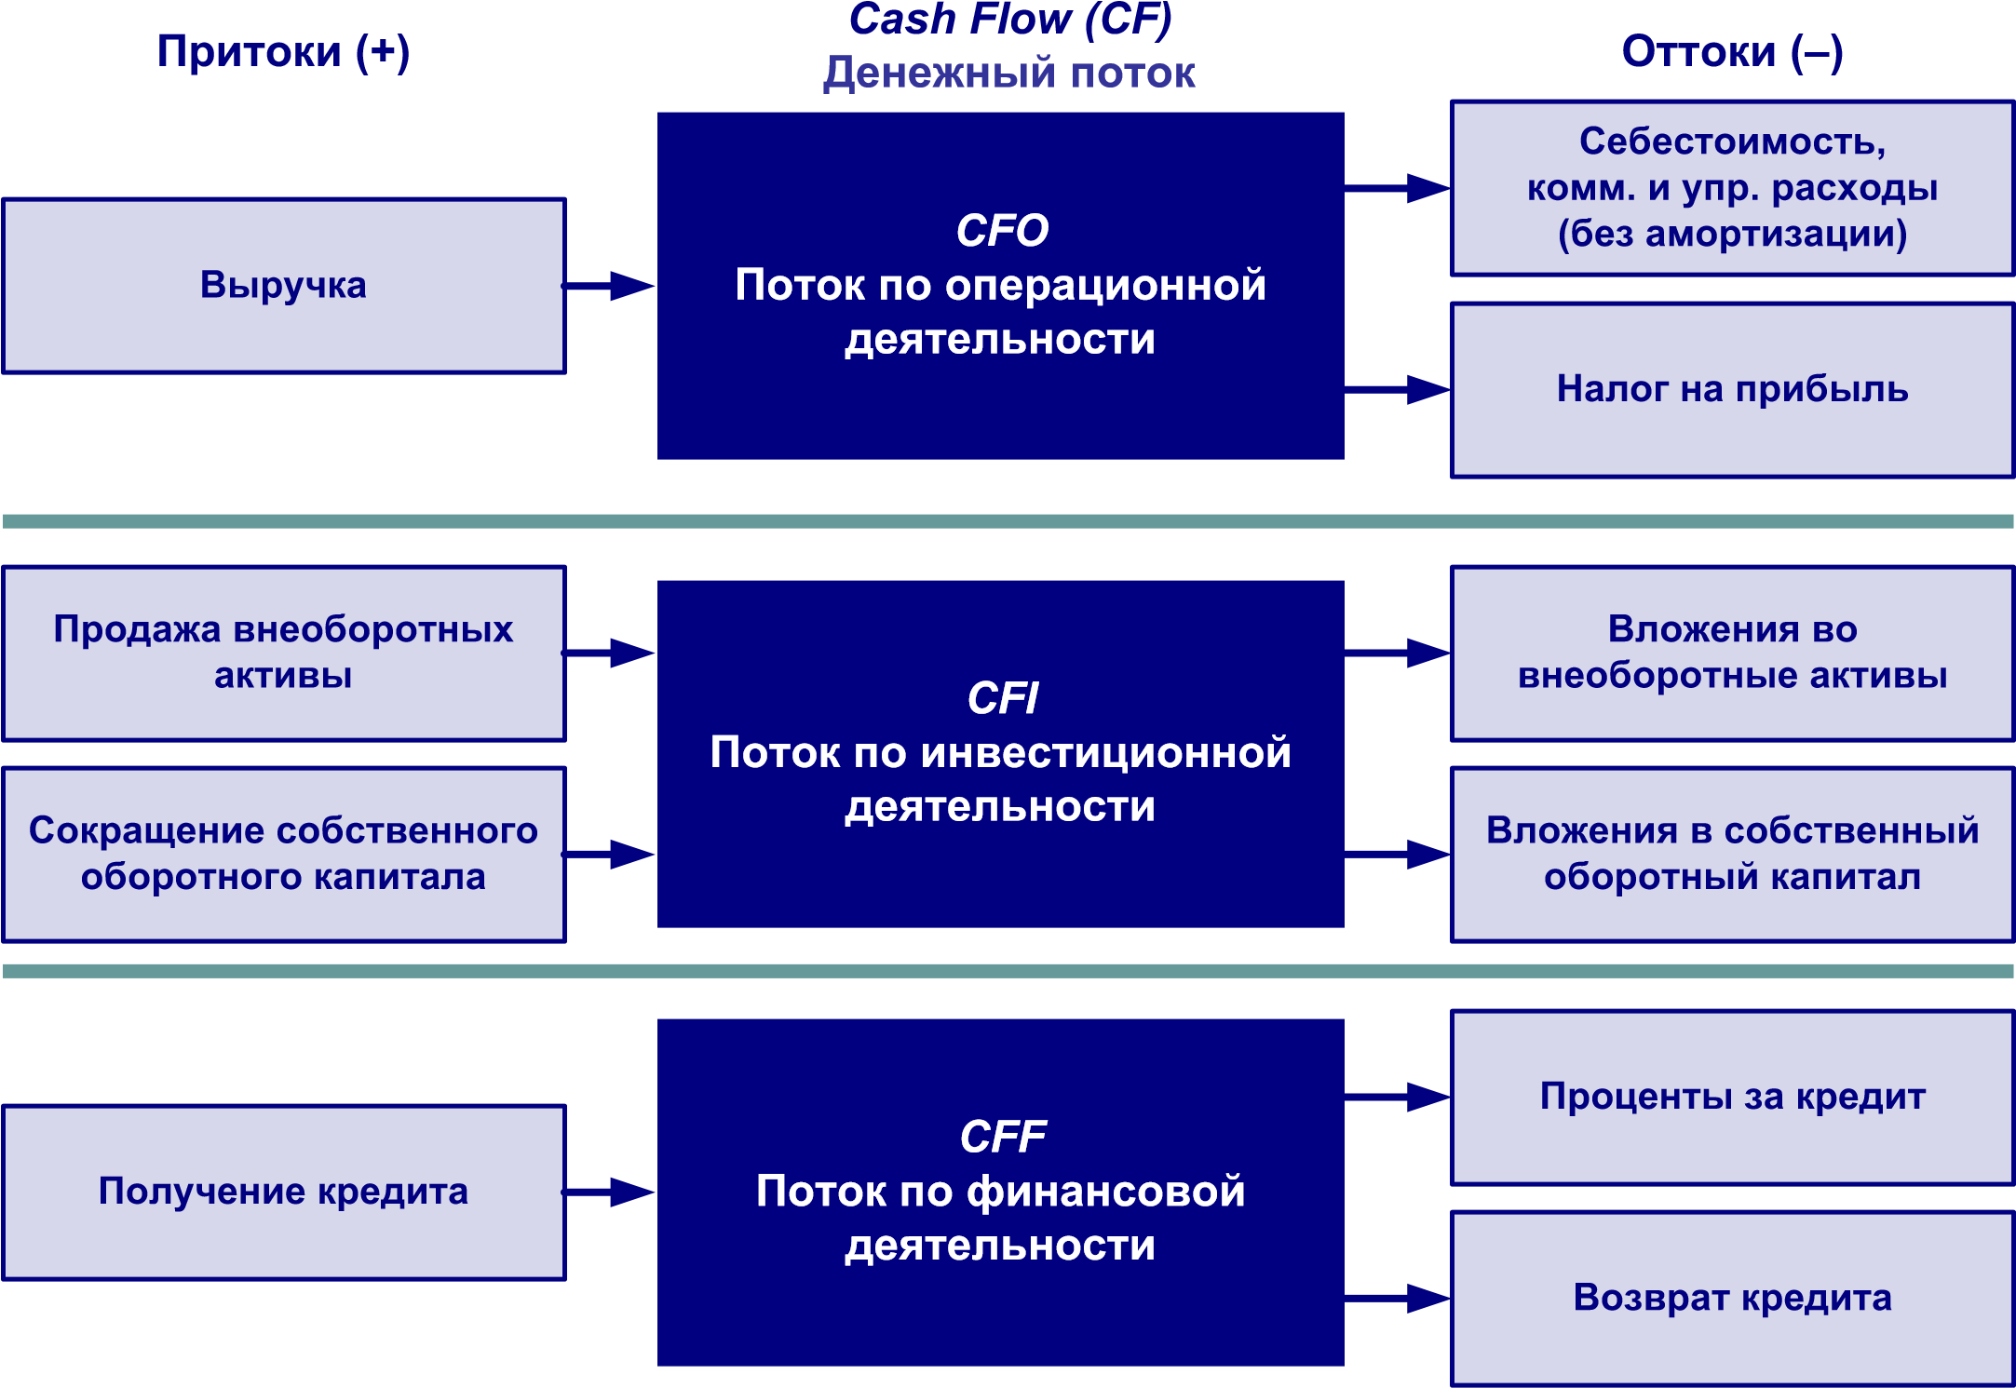

**Для заметок:**

## ЗАДАНИЕ ПО ТЕМЕ 4

Заполните отчет о движении денежных средств (Таблица 1) промышленного предприятия «Альянстрансатом», используя данные корпоративной отчетности вашего варианта. Проанализируйте его структуру и составьте схему денежных потоков предприятия.

Таблица 1 – Отчет о движении денежных средств (форма №4)

|  |  |  |  |  |
| --- | --- | --- | --- | --- |
| Наименование показателя | Код строки | 1 | 2 | 3 |
| **ДВИЖЕНИЕ ДЕНЕЖНЫХ СРЕДСТВ ПО ТЕКУЩЕЙ ДЕЯТЕЛЬНОСТИ** | | | |  |
| **Поступило – всего** | **4110** | **1 450 775** | **1 272 612** |  |
| *в том числе:* | | | |  |
| от продажи продукции, товаров, работ и услуг | 4111 | 1 410 093 | 1 193 013 |  |
| «арендные платежи, лицензионные платежи, гонорары, комиссионные платежи и прочее» | 4112 | 26 119 | 33 529 |  |
| от перепродажи финансовых вложений | 4113 | - | - |  |
| прочие поступления | 4119 | 14 563 | 46 071 |  |
| **Платежи – всего** | **4120** | **(1 282 704)** | **(1 086 313)** |  |
| *в том числе:* | | | |  |
| поставщикам за сырье, материалы, работы, услуги | 4121 | (342 698) | (247 792) |  |
| на оплату труда | 4122 | (884 444) | (785 826) |  |
| на выплату процентов по долговым обязательствам | 4123 | - | - |  |
| на расчеты по налогам и сборам | 4124 | (14 586) | (12 385) |  |
| на прочие выплаты, перечисления | 4129 | (40 976) | (40 310) |  |
| **Результат движения денежных средств от текущей деятельности** | **4100** | **168 071** | **186 299** |  |
| **ДВИЖЕНИЕ ДЕНЕЖНЫХ СРЕДСТВ ПО ИНВЕСТИЦИОННОЙ ДЕЯТЕЛЬНОСТИ** | | | |  |
| **Поступило – всего** | **4210** | **1 788 073** | **3 004 731** |  |
| *в том числе:* | | | |  |
| от продажи внеоборотных активов (кроме финансовых вложений) | 4211 | 19 625 | 8 130 |  |
| от продажи акций (долей участия) в других организациях | 4212 | - | - |  |
| от возврата предоставленных займов, от продажи долговых ЦБ | 4213 | 1 757 000 | 2 990 000 |  |
| дивиденды, % по фин. вложениям | 4214 | 11 448 | 6 601 |  |
| прочие поступления | 4219 | - | - |  |
| **Платежи – всего** | 4220 | **(1 955 542)** | **(3 248 793)** |  |
| *в том числе:* | | | |  |
| в связи с приобретением, созданием, модернизацией, реконструкцией и подготовкой к использованию внеоборотных активов | 4221 | (337 542) | (131 793) |  |
| в связи с приобретением акций (долей участия) в др.  организациях | 4222 | - | - |  |
| в связи с приобретением долговых ЦБ(прав требования денежных средств к др. лицам),предоставление займов др. лицам | 4223 | (1 618 000) | (3 117 000) |  |
| % включаемые в стоимость инвестиционного актива | 4224 | - | - |  |
| прочие платежи | 4229 | - | - |  |
| **результат движения денежных средств от инвестиционной деятельности** | **4200** | **(167 469)** | **(244 062)** |  |
| Наименование показателя | Код строки | 1 | 2 | 3 |
| **ДВИЖЕНИЕ ДЕНЕЖНЫХ СРЕДСТВ ПО ФИНАНСОВОЙ ДЕЯТЕЛЬНОСТИ** | | |  |  |
| **Поступило – всего** | **4310** | **-** | **59 100** |  |
| *в том числе:* | | |  |  |
| получение кредитов и займов | 4311 | - | - |  |
| вкладов участников | 4312 | - | - |  |
| от выпуска акций, увеличения долей | 4313 | - | 59 100 |  |
| от выпуска облигаций, векселей и других долговых ценных бумаг | 4314 | - | - |  |
| другие поступления | 4319 | - | - |  |
| **Платежи – всего** | 4320 | **-** | **(498)** |  |
| *в том числе:* | | |  |  |
| собственникам (участникам) в связи с выкупом у них акций (долей участия) организации или их выходом из состава участников | 4321 | **-** | **-** |  |
| на выплату дивидендов и иных платежей по распределению прибыли в пользу собственников(участников) | 4322 | **-** | **-** |  |
| в связи с погашением (выкупом) векселей и др. долговых ЦБ, возврат кредитов и займов | 4323 | **-** | **-** |  |
| прочие платежи | 4329 | - | (498 ) |  |
| **результат движения денежных средств по финансовой деятельности** | 4300 | **-** | **58 602** |  |
| **РЕЗУЛЬТАТ ДВИЖЕНИЯ ДЕНЕЖНЫХ СРЕДСТВ ЗА ОТЧЕТНЫЙ ПЕРИОД** | 4400 | **602** | **839** |  |

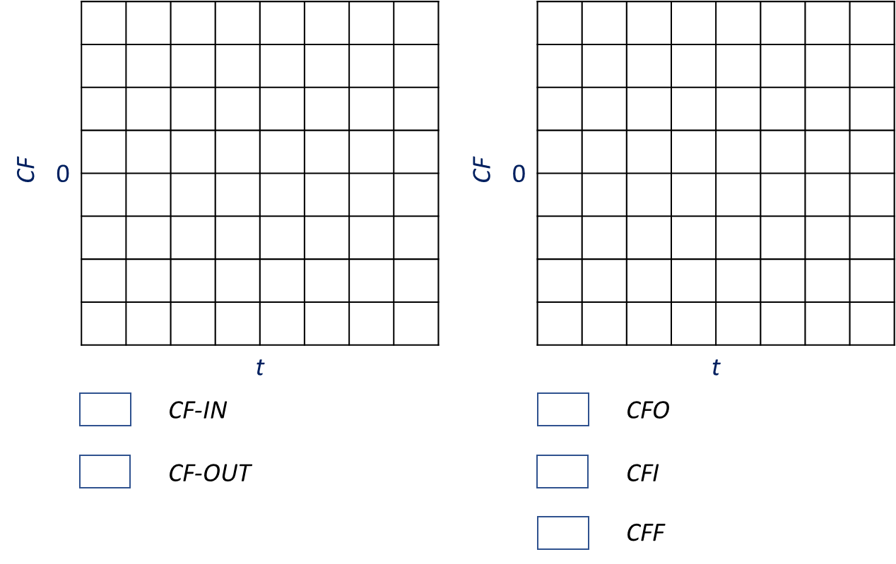

Общий денежный поток (общий приток и об- Денежные потоки по операционной, инвещий отток) предприятия за последний отчет- стиционной и финансовой деятельностям

ный период за последний отчетный период

# ТЕМА 5. ЭКОНОМИЧЕСКАЯ ОЦЕНКА ПРИБЫЛИ

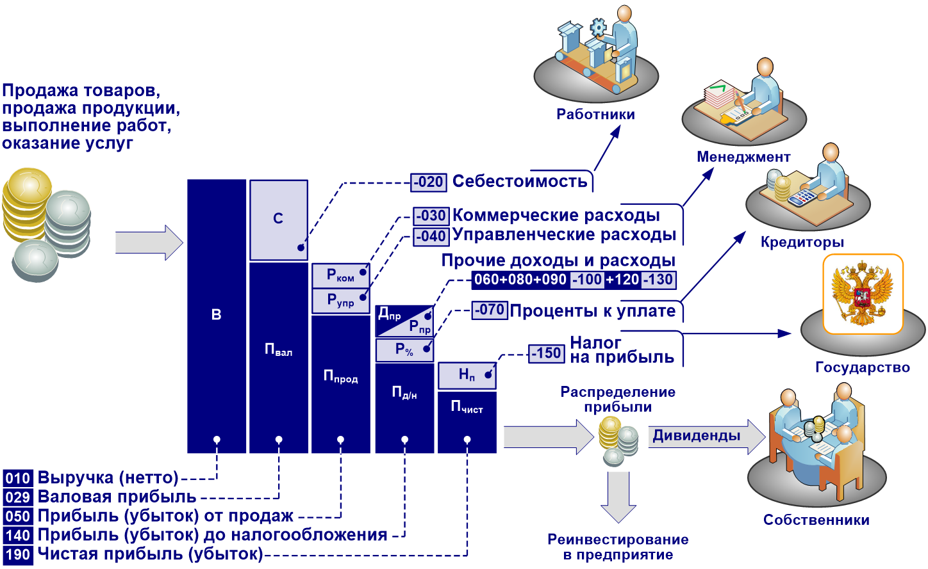

**Для заметок:**

## ЗАДАНИЕ ПО ТЕМЕ 5

Заполните показатели отчета о финансовых результатах (Таблица 1) промышленного предприятия «Альянстрансатом», на основе форм корпоративной отчетности вашего варианта. Вычислите значения ключевых показателей экономической эффективности (Таблица 2) и опишите структуру прибыли компании при помощи диаграммы.

Таблица №1 –Отчет о финансовых результатах (форма №2)

|  |  |  |  |  |
| --- | --- | --- | --- | --- |
| Наименование показателя | Код строки | 1 | 2 | 3 |
| Выручка | 2110 | **1 480 393** | **1 239 683** |  |
| Себестоимость продаж | 2120 | **( 1 245 765 )** | **( 1 008 066 )** |  |
| **Валовая прибыль (убыток)** | 2100 | **234 628** | **231 617** |  |
| Коммерческие расходы | 2210 | (-) | (-) |  |
| Управленческие расходы | 2220 | ( 153 445 ) | ( 128 457 ) |  |
| **Прибыль (убыток) от продаж** | 2200 | **81 183** | **103 160** |  |
| Доходы от участия в других организациях | 2310 | - | - |  |
| Проценты к получению | 2320 | 11 853 | 8 086 |  |
| Проценты к уплате | 2330 | (-) | (-) |  |
| Прочие доходы | 2340 | **26 848** | **35 160** |  |
| Прочие расходы | 2350 | **( 57 107 )** | **( 52 741 )** |  |
| **Прибыль (убыток) до налогообложения** | 2300 | **62 777** | **93 665** |  |
| Текущий налог на прибыль | 2410 | **( 15 457 )** | **( 24 487 )** |  |
| в том числе постоянные налоговые обязательства (активы) | 2421 |  |  |  |
| Изменение отложенных налоговых обязательств | 2430 |  |  |  |
| Изменение отложенных налоговых активов | 2450 |  |  |  |
| Прочее | 2460 | ( 184 ) | 1 962 |  |
| **Чистая прибыль (убыток)** | 2400 | **47 417** | **72 431** |  |

Таблица 2 –Показатели состава и структуры прибыли

|  |  |  |  |  |  |
| --- | --- | --- | --- | --- | --- |
| Шифр | Наименование | Источник или формула | 1 | 2 | 3 |
| В | Выручка | 2110 | 1 480 393 | 1 239 683 |  |
| С | Себестоимость | 2120 | ( 1 245 765 ) | ( 1 008 066 ) |  |
| П-ВАЛ | Валовая прибыль | 2100 | 234 628 | 231 617 |  |
| КР | Коммерческие расходы | 2210 | ( - ) | ( - ) |  |
| УР | Управленческие расходы | 2220 | ( 153 445 ) | ( 128 457 ) |  |
| П-ПРОД | Прибыль от продаж | 2200 | 81 183 | 103 160 |  |
| Р-ПРОЦ | Расходы на выплату процентов | 2330 | ( - ) | ( - ) |  |
| Д-ПРОЧ | Прочие доходы | 2340 | 26 848 | 35 160 |  |
| Р-ПРОЧ | Прочие расходы | 2350 | ( 57 107 ) | ( 52 741 ) |  |
| П-ДНАЛ | Прибыль до налогообложения | 2300 | 62 777 | 93 665 |  |
| Шифр | Наименование | Источник или формула | 1 | 2 | 3 |
| НП | Налог на прибыль | 2410 | ( 15 457 ) | ( 15 457 ) |  |
| П-ЧИСТ | Чистая прибыль | 2400 | 47 417 | 47 417 |  |
| GPM% | Коэффициент валовой прибыли (Gross Profit Margin) | GPM = П-ВАЛ / В * 100 | 15,85% | 18,68% |  |
| OPM% | Коэффициент операционной прибыли (Operationg Profit Margin) | OPM = П-ПРОД / В * 100 | 5,48% | 8,32% |  |
| З-Д% | Всего доля себестоимоимости в выручке | З-Д = З / В * 100 | 84,15% | 81,32% |  |
| КР% | Коэффициент коммерческих расходов | К-КР = КР / В * 100 | 0,00% | 0,00% |  |
| УР% | Коэффициент управленческих расходов | К-УР = УР / В * 100 | 10,37% | 10,36% |  |
| Р-ПРОЦ% | Коэффициент расходов на выплату процентов | К-ПРОЦ = ПРЦ / В * 100 | 0,00% | 0,00% |  |
| Д-ПРОЧ% | Коэффициент прочих доходов | К-ПД = ПД / В * 100 | 4,24% | 7,56% |  |
| Р-ПРОЧ% | Коэффициент прочих расходов | К-ПР = ПР / В * 100 | 3,86% | 4,25% |  |

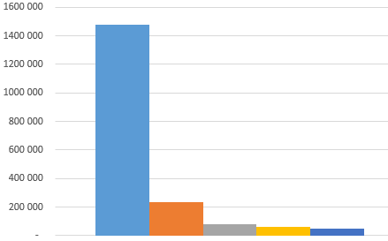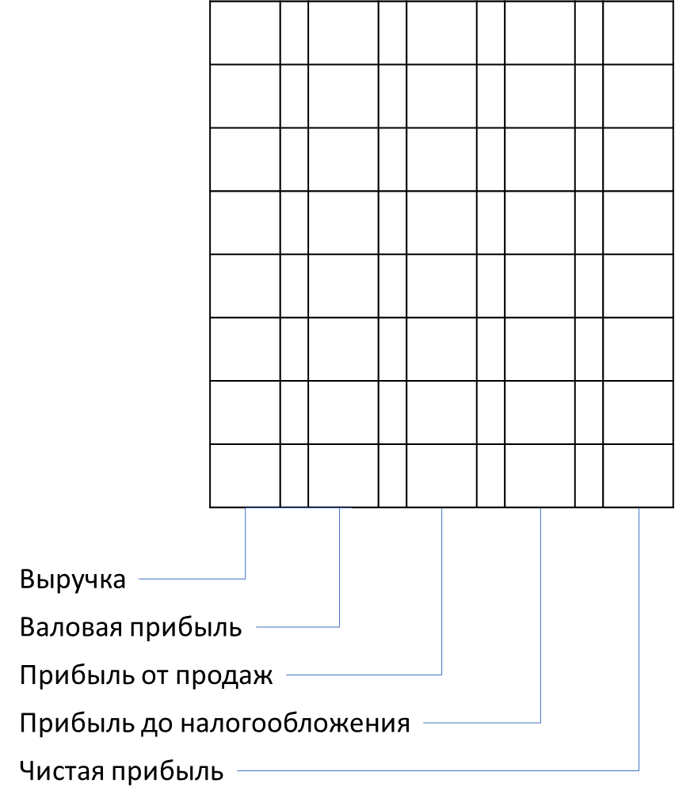

Рисунок 1 – Структура прибыли за последний отчетный период

# ТЕМА 6. ЭКОНОМИЧЕСКАЯ ОЦЕНКА СЕБЕСТОИМОСТИ

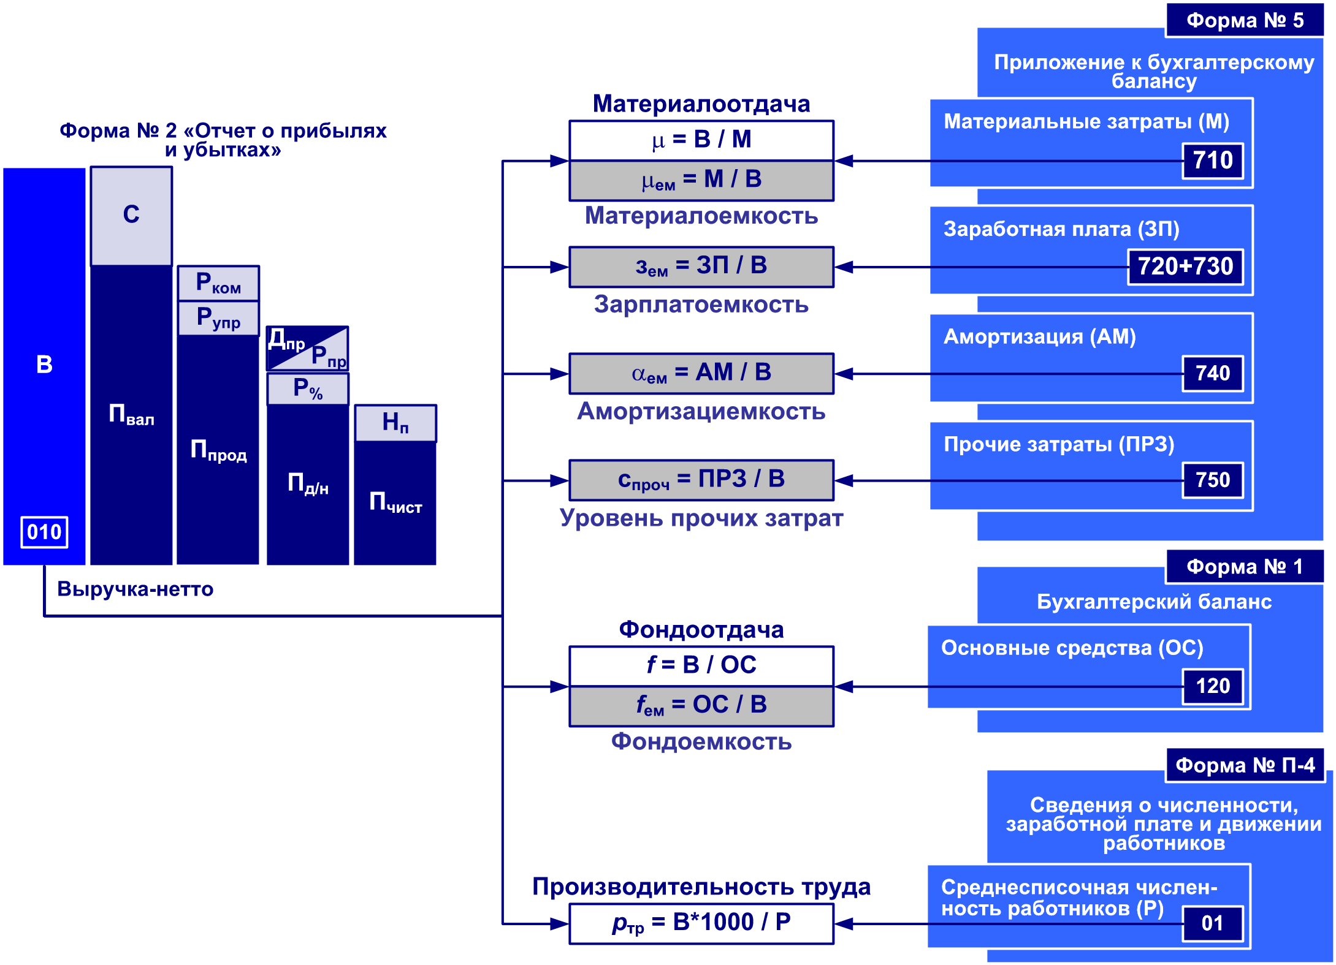

**Для заметок:**

## ЗАДАНИЕ ПО ТЕМЕ 6

Используя формы корпоративной отчетности вашего варианта, проанализируйте состав, структуру и эффективность использования производственных и реализационных затрат (Таблицы 1-4). Определите производственную (*PC*) и полную себестоимость (*TC*) изделия промышленного предприятия «Альянстрансатом» по основе предложенной структуры затрат (на каждый отчетный период). Рассчитайте плановую отпускную цену (*OP*) изделия с учетом нормы рентабельности продаж *ROS* = 15% и налога на добавленную стоимость НДС = 18%.

Таблица 1 –Пояснения к бухгалтерскому балансу и отчету о прибылях и убытках: расходы по обычным видам деятельности (5600)

|  |  |  |  |  |
| --- | --- | --- | --- | --- |
| Вид затрат | Код строки | 1 | 2 | 3 |
| Материальные затраты | 5610 | 209 476 | 159 523 |  |
| Расходы на оплату труда | 5620 | 712 203 | 503 558 |  |
| Отчисления на социальные нужды | 5630 | 206 547 | 175 200 |  |
| Амортизация | 5640 | 129 085 | 94 678 |  |
| Прочие производственные затраты | 5650 | 141 899 | 203 564 |  |
| Итого по элементам | 5660 | 1 399 210 | 1 136 523 |  |

Таблица 2 –Состав и структура производственных затрат

|  |  |  |  |  |  |
| --- | --- | --- | --- | --- | --- |
| Шифр | Наименование | Источник или формула | 1 | 2 | 3 |
| МЗ | Материальные затраты | 5610 | 209 476 | 159 523 |  |
| ЗП | Заработная плата | 5620+5630 | 918 750 | 678 758 |  |
| АМ | Амортизация | 5640 | 129 085 | 94 678 |  |
| ПЗ | Прочие затраты | 5650 | 141 899 | 203 564 |  |
| З | Затраты | 5660 | 1 399 210 | 1 136 523 |  |
| МЗ% | Материальные затраты | МЗ% = МЗ / З * 100 | 14,97% | 14,04% |  |
| ЗП% | Заработная плата | ЗП% = ЗП / З * 100 | 65,66% | 59,72% |  |
| АМ% | Амортизация | АМ% = АМ / З * 100 | 9,23% | 8,33% |  |
| ПЗ% | Прочие затраты | ПЗ% = ПЗ / З * 100 | 10,14% | 17,91% |  |

Таблица 3 –Показатели использования производственных ресурсов

|  |  |  |  |  |  |
| --- | --- | --- | --- | --- | --- |
| Шифр | Наименование | Источник или формула | 1 | 2 | 3 |
| МЗ-ЕМ | Материалоемкость | МЗ-ЕМ = МЗ / В | 0,142 | 0,129 |  |
| ЗП-ЕМ | Зарплатоемкость | ЗП-ЕМ = ЗП / В | 0,621 | 0,548 |  |
| АМ-ЕМ | Амортизациоемкость | АМ-ЕМ = АМ / В | 0,087 | 0,076 |  |
| ПЗ-ЕМ | Емкость прочих затрат | ПЗ-ЕМ = ПЗ / В | 0,096 | 0,164 |  |
| З-ЕМ | Затратоемкость | З-ЕМ = З / В | 0,945 | 0,917 |  |

Таблица 4 – Состав реализационных затрат

|  |  |  |  |  |  |
| --- | --- | --- | --- | --- | --- |
| Шифр | Наименование | Источник или формула | 1 | 2 | 3 |
| КР | Коммерческие расходы | 2210 | ( - ) | ( - ) |  |
| УР | Управленческие расходы | 2220 | ( 153 445 ) | ( 128 457 ) |  |

Таблица 5 –Показатели себестоимости

|  |  |  |  |
| --- | --- | --- | --- |
| Показатель | 1 | 2 | 3 |
| ***PC*** | 1 399 210 | 1 136 523 |  |
| ***TC*** | 1 245 765 | 1 008 066 |  |
| ***OP*** | 1 690 503 | 1 367 946 |  |

# ТЕМА 7. АНАЛИЗ ОПЕРАЦИОННОГО И ФИНАНСОВОГО ЦИКЛОВ

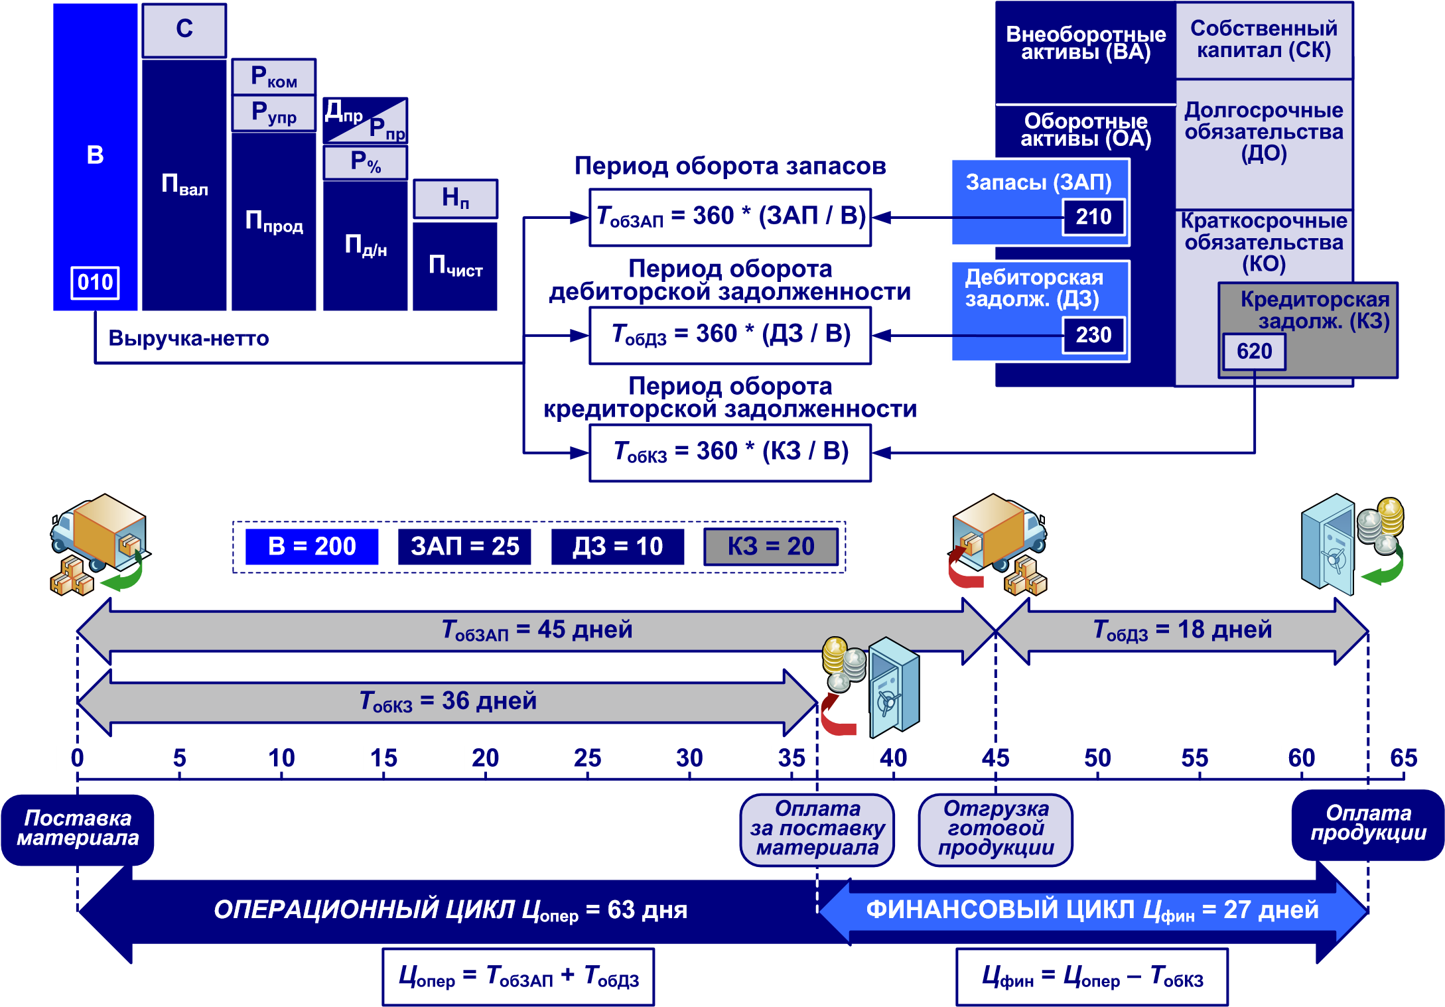

**Для заметок:**

## ЗАДАНИЕ ПО ТЕМЕ 7

Используя вышеописанные сведения о балансе и финансовых результатах, выполните анализ деловой активности и рассчитайте деловые циклы промышленного предприятия «Альянстрансатом» (для каждого отчетного периода).

Таблица 1 –Показатели оборачиваемости

|  |  |  |  |  |  |
| --- | --- | --- | --- | --- | --- |
| Шифр | Наименование | Источник или формула | 1 | 2 | 3 |
| В | Выручка | 2110 | 1 480 393 | 1 239 683 |  |
| ЗАП | Запасы | 1210 | 38 279 | 35 789 |  |
| ОА | Оборотные активы | 1200 | 408 946 | 498 978 |  |
| А | Активы | 1600 | 1 103 010 | 1 029 180 |  |
| ОБ-А | Оборачиваемость активов | ОБ-А = В / А | 1,34 | 1,20 |  |
| ОБ-ОА | Оборачиваемость оборотных активов | ОБ-ОА = В / ОА | 3,62 | 2,48 |  |
| ОБ-  ЗАП | Оборачиваемость запасов | ОБ-ЗАП = В / ЗАП | 38,67 | 34,64 |  |

Таблица 2 –Показатели деловой активности и деловых циклов

|  |  |  |  |  |  |
| --- | --- | --- | --- | --- | --- |
| Шифр | Наименование | Источник или формула | 1 | 2 | 3 |
| ДЕБ | Дебиторская задолженность | 1230 | 244 446 | 195 844 |  |
| КРЕД | Кредиторская задолженность | 1520 | 152 401 | 184 298 |  |
| Т | Длительность года | 360 дней | 360 | 360 |  |
| Д-ЗАП | Длительность оборота запасов | Д-ЗАП = Т * ЗАП / В | 9,31 | 10,39 |  |
| Д-ДЕБ | Длительность оборота дебиторской задолженности | Д-ДЕБ = Т * ДЕБ / В | 59,44 | 56,87 |  |
| Д-КРЕД | Длительность оборота кредиторской задолженности | Д-КРЕД = Т * КРЕД / В | 37,06 | 53,52 |  |
| Ц-ОПЕР | Операционный цикл | Ц-ОПЕР = Д-ЗАП + Д-ДЕБ | 68,75 | 67,27 |  |
| Ц-ФИН | Финансовый цикл | Ц-ФИН = Ц-ОПЕР - Д-КРЕД | 31,69 | 13,75 |  |

# ТЕМА 8. ЭКОНОМИЧЕСКАЯ ОЦЕНКА РЕНТАБЕЛЬНОСТИ. ПОКАЗАТЕЛИ

# ЭФФЕКТИВНОСТИ ИНВЕСТИЦИОННЫХ ПРОЕКТОВ ПРЕДПРИЯТИЯ

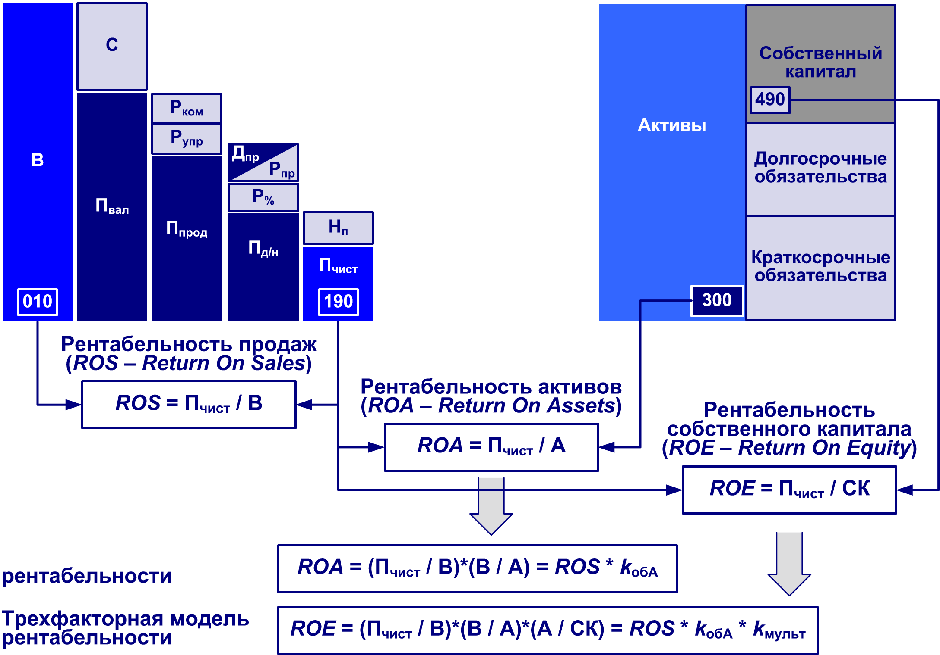**Двухфакторная модель**

***k*обА – коэффициент оборачиваемости активов; *k*мульт – мультипликатор собственного капитала**

**Для заметок:**

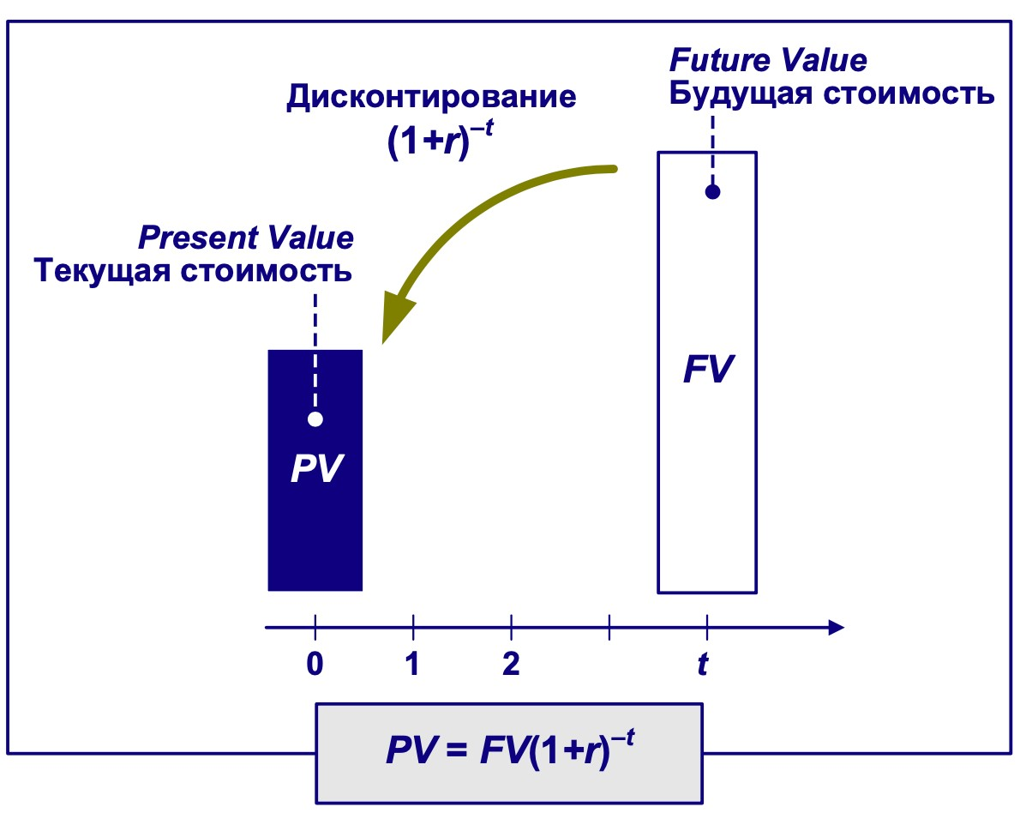

Концепция временной стоимости денег учитывает разницу текущей и будущей стоимости одной и той же денежной единицы, так как от использования денег в текущий момент можно получить какой-либо доход в будущем. Ключевая идея в данном случае – получение предстоящей, гарантированной прибыли за счет сегодняшнего вложения денежных средств.

Ключевой показатель, применяемый для оценки временных денежных потоков является Net Present Value (NPV), представляющий чистую приведенную стоимость, т.е. преобразующий денежные выражения к текущему, сегодняшнему моменту времени. "

𝐶𝐹!

𝑁𝑃𝑉 = −𝐼𝐶 + ) (1 + 𝑖)! ,

!#$

"

𝑃𝑃 = 𝑚𝑖𝑛 𝑡 при котором ) 𝐶𝐹! ≥ 𝐼𝐶,

!#$

где *CFt* (Cash Flow) – денежный поток в *t*-ом периоде, *i* – ставка дисконтирования, *IC* (Invested Capital) – начальные инвестиции в проект, *PP* (Payback Period) – срок окупаемости проекта.

**Для заметок:**

## ЗАДАНИЕ ПО ТЕМЕ 8

1. Исходя, из известных данных баланса и отчета о финансовых результатах, выполните оценку рентабельности деятельности промышленного предприятия «Альянстрансатом» (для каждого отчетного периода): рассчитайте рентабельность продаж *ROS*, рентабельность активов *ROA*, рентабельность собственного капитала *ROE*, коэффициент оборачиваемости активов ОБ-А, мультипликатор собственного капитала М-СК. Составьте выражение для двухфакторной и трехфакторной модели.

Таблица 1 –Показатели рентабельности

|  |  |  |  |  |  |
| --- | --- | --- | --- | --- | --- |
| Шифр | Наименование | Источник или формула | 1 | 2 | 3 |
| *ROS* | Рентабельность продаж (*Return On Sales*) | *ROS* = П-ЧИСТ / В | 0,032 | 0,038 |  |
| *ROA* | Рентабельность активов (*Return On Assets*) | *ROA* = П-ЧИСТ / А | 0,043 | 0,046 |  |
| *ROE* | Рентабельность собственного капитала (*Return On Equity*) | *ROE* = П-ЧИСТ / СК | 0,060 | 0,064 |  |
| *ROI* | Рентабельность инвестиционного капитала (*Return On Investment*s) | *ROI* = П-ЧИСТ / ИК | 0,060 | 0,064 |  |

1. Промышленное предприятие «Альянстрансатом» планирует инвестиции в проект «А» на сумму IC=200 млн. руб. с ежегодным доходом в размере 30 % от суммы капиталовложений (IC). Срок реализации проекта – 6 лет. Альтернативные издержки по инвестициям *i* = 10 %. Рассчитайте чистую приведенную стоимость проекта (NPV) и срок окупаемости (Tок). Вывод.

Таблица 2 –Схема проекта

|  |  |  |  |  |  |  |
| --- | --- | --- | --- | --- | --- | --- |
| Показатели |  |  | Пе | риод |  |  |
| 0 | 1 | 2 | 3 | 4 | 5 |
| Поступления (приток) | 0 | 60 | 60 | 60 | 60 | 60 |
| Платежи (отток) | -200 | 0 | 0 | 0 | 0 | 0 |
| **Итого (денежный поток)** | -200 | 60 | 60 | 60 | 60 | 60 |
| Коэффициент дисконтирования | 1 | 0,91 | 0,83 | 0,75 | 0,68 | 0,62 |
| Дисконтированный поток | -200 | 54,55 | 49,589 | 45,08 | 40,98 | 37,26 |
| Дисконтированный поток нарастающим итогом | -200 | -145,45 | -95,86 | -50,78 | -9,8 | 27,46 |
| **Чистая приведенная стоимость (NPV)** | 27,46 |  |  |  |  |  |

# ПРИЛОЖЕНИЕ. ОТКРЫТЫЕ ИСТОЧНИКИ КОРПОРАТИВНОЙ ОТЧЕТНОСТИ

|  |  |  |
| --- | --- | --- |
| 1 | ОАО «Авиационный комплекс им. С.В. Ильюшина» | http://www.e-disclosure.ru/portal/company.aspx?id=1788 |
| 2 | ПАО «Воронежское акционерное самолётостроительное общество» | http://www.e-disclosure.ru/portal/company.aspx?id=2227 |
| 3 | ПАО «Компания «Сухой» | http://www.e-disclosure.ru/portal/company.aspx?id=13900 |
| 4 | ПАО «Научно-производственная корпорация «Иркут» | http://www.e-disclosure.ru/portal/company.aspx?id=76 |
| 5 | ПАО «Таганрогский авиационный научно-технический комплекс им. Г.М. Бериева» | http://www.e-disclosure.ru/portal/company.aspx?id=3084 |
| 6 | ПАО «Туполев» | http://www.e-disclosure.ru/portal/company.aspx?id=11474 |
| 7 | АО «10 СРЗ» | http://www.e-disclosure.ru/portal/company.aspx?id=27398 |
| 8 | АО «КБ «Рубин-Север» | http://www.e-disclosure.ru/portal/company.aspx?id=10587 |
| 9 | АО «ПО «Севмаш» | http://www.e-disclosure.ru/portal/company.aspx?id=13354 |
| 10 | АО «Северное ПКБ» | http://www.e-disclosure.ru/portal/company.aspx?id=17353 |
| 11 | АО «СНСЗ» | http://www.e-disclosure.ru/portal/company.aspx?id=17491 |
| 12 | АО «СПМБМ «Малахит» | http://www.e-disclosure.ru/portal/company.aspx?id=18292 |
| 13 | АО «СПО «Арктика» | http://www.e-disclosure.ru/portal/company.aspx?id=12888 |
| 14 | АО «ЦКБ МТ «Рубин» | http://www.e-disclosure.ru/portal/company.aspx?id=20096 |
| 15 | ОАО «33 СРЗ» | http://www.e-disclosure.ru/portal/company.aspx?id=17601 |
| 16 | ОАО СЗ «Северная верфь» | http://www.e-disclosure.ru/portal/company.aspx?id=1958 |
| 17 | ПАО «Амурский Судостроительный Завод» | http://www.e-disclosure.ru/portal/company.aspx?id=1381 |
| 18 | ПАО «Выборгский судостроительный завод» | http://www.e-disclosure.ru/portal/company.aspx?id=419 |
| 19 | Акционерное общество «Арзамасский приборостроительный завод имени П.И. Пландина» | http://www.e-disclosure.ru/portal/company.aspx?id=7584 |
| 20 | Публичное акционерное общество завод «Красное знамя» | http://www.e-disclosure.ru/portal/company.aspx?id=10493 |
| 21 | Публичное акционерное общество «Ракетно-космическая корпорация «Энергия» имени С.П. Королёва» | http://www.e-disclosure.ru/portal/company.aspx?id=1615 |
| 22 | ОАО Научно-производственное объединение «Искра» (ОАО НПО «Искра») | http://www.e-disclosure.ru/portal/company.aspx?id=17182 |
| 23 | ОАО «Институт подготовки кадров машиностроения и приборостроения» (ОАО «ИПК Машприбор») | http://www.e-disclosure.ru/portal/company.aspx?id=22825 |
| 24 | Открытое акционерное общество «Научно-производственное предприятие космического приборостроения «Квант» | http://www.e-disclosure.ru/portal/company.aspx?id=25658 |
| 25 | Акционерное общество «Сатурн» | http://www.e-disclosure.ru/portal/company.aspx?id=4904 |
| 26 | открытое акционерное общество «Авангард» | http://www.e-disclosure.ru/portal/company.aspx?id=5089 |
| 27 | ОАО «Научно-исследовательский проектно-конструкторский и технологический аккумуляторный институт «Источник» (ОАО «НИАИ «Источник») | http://www.e-disclosure.ru/portal/company.aspx?id=4230 |
| 28 | Публичное акционерное общество «Уральский институт проектирования промышленных предприятий» | http://www.e-disclosure.ru/portal/company.aspx?id=13415 |
| 29 | ОАО «Московский машиностроительный завод «Вымпел» (ОАО «ММЗ «Вымпел») | http://www.e-disclosure.ru/portal/company.aspx?id=34085 |
| 30 | Акционерное общество «Альянстрансатом» | http://www.e-disclosure.ru/portal/files.aspx?id=28124&type=3 |
| 31 | Ангарский электролизный химический комбинат | http://www.e-disclosure.ru/portal/files.aspx?id=17399&type=3 |
| 32 | Атомтранс | http://www.e-disclosure.ru/portal/files.aspx?id=29602&type=3 |
| 33 | Атомэнергопром | http://www.e-disclosure.ru/portal/files.aspx?id=11230&type=3 |
| 34 | Вента, Нижнетуринский машиностроительный завод | http://www.e-disclosure.ru/portal/files.aspx?id=10402&type=3 |
| 35 | АО «НПК «Дедал» | http://www.e-disclosure.ru/portal/files.aspx?id=31461&type=3 |
| 36 | Акционерное общество «Сибирский химический комбинат» | http://www.e-disclosure.ru/portal/files.aspx?id=18186&type=3 |
| 37 | АО «ТВЭЛ» | http://www.e-disclosure.ru/portal/files.aspx?id=400&type=3 |
| 38 | Акционерное общество «Уральский электрохимический комбинат» | http://www.e-disclosure.ru/portal/files.aspx?id=17109&type=3 |
| 39 | Акционерное общество «Центральное конструкторское бюро машиностроения» | http://www.e-disclosure.ru/portal/files.aspx?id=19477&type=3 |
| 40 | АО «ЭГМК-Проект» | http://www.e-disclosure.ru/portal/files.aspx?id=17760&type=3 |
| 41 | ПАО «ЧМК» | https://www.e-disclosure.ru/portal/files.aspx?id=2116&type=3 |
| 42 | ПАО «Красногорский завод им. С.А. Зверева» | https://www.e-disclosure.ru/portal/company.aspx?id=7544 |
| 43 | ПАО «ОМЗ» | https://www.e-disclosure.ru/portal/files.aspx?id=249&type=3 |
| 44 | ПАО «Россети» | https://www.e-disclosure.ru/portal/company.aspx?id=379 |
| 45 | ПАО «Россети Юг» | https://www.e-  disclosure.ru/portal/files.aspx?id=11999&type=3 |
| 46 | ПАО «Россети Сибирь» | https://www.e-disclosure.ru/portal/company.aspx?id=12072 |
| 47 | ПАО «ТРК» | https://www.e-disclosure.ru/portal/company.aspx?id=7242 |
| 48 | ПАО «ДВМП» | https://www.e-disclosure.ru/portal/company.aspx?id=83 |
| 49 | ПАО «ЭЛ5-Энерго» | https://www.e-disclosure.ru/portal/files.aspx?id=5732&type=3 |
| 50 | АО «ГТЛК» | https://www.e-disclosure.ru/portal/company.aspx?id=31532 |
| 51 | ПАО «Межрегионстрой» | https://www.e-disclosure.ru/portal/company.aspx?id=1206 |
| 52 | АО «СЭГЗ» | https://www.e-disclosure.ru/portal/company.aspx?id=9429 |
| 53 | ПАО «ТГК-1» | https://www.e-disclosure.ru/portal/files.aspx?id=7263&type=3 |

## ЭКОНОМИКА ЧАСТЬ 2 РАБОЧАЯ ТЕТРАДЬ

|  |  |  |
| --- | --- | --- |
| 54 | ПАО «ММТП» | https://www.e-disclosure.ru/portal/company.aspx?id=9407 |
| 55 | ПАО «ВымпелКом» | https://www.e-disclosure.ru/portal/company.aspx?id=4464 |
| 56 | ПАО «Акрон» | https://www.e-disclosure.ru/portal/files.aspx?id=357&type=3 |
| 57 | ООО «Сибэнергомаш – БКЗ» | https://www.e-  disclosure.ru/portal/files.aspx?id=38448&type=3 |
| 58 | ПАО «Калужская сбытовая компания» | https://www.e-disclosure.ru/portal/files.aspx?id=5830&type=3 |
| 59 | АО «ПЭМЗ» | https://www.e-  disclosure.ru/portal/files.aspx?id=11588&type=3 |
| 60 | АО «Красноярский судоремонтный завод» | https://www.e-disclosure.ru/portal/files.aspx?id=4094&type=3 |
| 61 | ПАО СМУ "Уралмаш" | https://www.e-disclosure.ru/portal/files.aspx?id=3705&type=3 |
| 62 | ПАО «Иркутскэнерго» | https://www.e-disclosure.ru/portal/files.aspx?id=3899&type=3 |
| 63 | АО «Авангард-Агро» | https://www.e-  disclosure.ru/portal/files.aspx?id=16644&type=3 |
| 64 | ОАО «РЖД» | https://www.e-disclosure.ru/portal/files.aspx?id=4543&type=3 |
| 65 | ПАО «ОДК-Сатурн» | https://www.e-disclosure.ru/portal/files.aspx?id=2348&type=3 |
| 66 | АО «СЭПО» | https://www.e-disclosure.ru/portal/files.aspx?id=1384&type=3 |
| 67 | ПАО «Мечел» | https://www.e-disclosure.ru/portal/company.aspx?id=1942 |
| 68 | ПАО «Интелтех» | https://www.e-disclosure.ru/portal/files.aspx?id=1858&type=3 |
| 69 | ПАО «Интер РАО» | https://www.e-  disclosure.ru/portal/files.aspx?id=12213&type=3 |
| 70 | ПАО «Новатэк» | https://www.e-disclosure.ru/portal/files.aspx?id=225&type=3 |
| 71 | АО «ИСТОК» | https://www.e-  disclosure.ru/portal/files.aspx?id=28975&type=3 |
| 72 | АО «Биохим» | https://www.e-  disclosure.ru/portal/files.aspx?id=17140&type=3 |
| 73 | ПАО «Нефаз» | https://www.e-disclosure.ru/portal/files.aspx?id=227&type=3 |
| 74 | АО «МТС» | https://www.e-disclosure.ru/portal/files.aspx?id=236&type=3 |
| 75 | АО «Ярославский радиозавод» | https://www.e-disclosure.ru/portal/files.aspx?id=6982&type=3 |
| 76 | ПАО НПО «ЭЛСИБ» | https://www.e-disclosure.ru/portal/files.aspx?id=4966&type=3 |
| 77 | ПАО «Брянский Арсенал» | https://www.e-disclosure.ru/portal/files.aspx?id=3991&type=3 |
| 78 | ПАО «ПНГ» | https://www.e-disclosure.ru/portal/files.aspx?id=7567&type=3 |
| 79 | ОАО «ТВЗ» | https://www.e-disclosure.ru/portal/files.aspx?id=1108&type=3 |
| 80 | ПАО ЧЧЗ «Молния» | https://www.e-  disclosure.ru/portal/files.aspx?id=29576&type=3 |
| 81 | АО «Завод Элекон» | https://www.e-  disclosure.ru/portal/files.aspx?id=10568&type=3 |
| 82 | ПАО "АВАР" | https://www.e-disclosure.ru/portal/files.aspx?id=1933&type=3 |
| 83 | ПАО «АРМАДА» | https://www.e-  disclosure.ru/portal/files.aspx?id=10114&type=3 |
| 84 | ПАО «Газпром» | https://www.e-disclosure.ru/portal/files.aspx?id=934&type=3 |
| 85 | ПАО «Ижсталь» | https://www.e-disclosure.ru/portal/files.aspx?id=4089&type=3 |
| 86 | ПАО «Газкон» | https://www.e-  disclosure.ru/portal/files.aspx?id=11633&type=3 |
| 87 | ПАО «Северсталь» |  |
| 88 | ПАО «ОАК» | https://www.e-disclosure.ru/portal/company.aspx?id=11433 |
| 89 | ПАО «Уралавтоприцеп» | https://www.e-disclosure.ru/portal/files.aspx?id=5760&type=3 |
| 90 | АО «Нытва» | https://www.e-disclosure.ru/portal/files.aspx?id=9607&type=3 |
| 91 | ПАО «Варьеганнефть» | https://www.e-disclosure.ru/portal/files.aspx?id=758&type=3 |
| 92 | ПАО «РусГидро» | https://www.e-disclosure.ru/portal/files.aspx?id=8580&type=3 |
| 93 | ОАО «КЭМЗ» | https://www.e-disclosure.ru/portal/files.aspx?id=6623&type=3 |
| 94 | ПАО «Кировский завод» | https://www.e-disclosure.ru/portal/files.aspx?id=2372&type=3 |
| 95 | ПАО «ПЕНЗМАШ» | https://www.e-disclosure.ru/portal/files.aspx?id=2597&type=3 |
| 96 | АО «Автоэлектроника» | https://www.e-disclosure.ru/portal/files.aspx?id=510&type=3 |
| 97 | ПАО «Комбинат Южуралникель» | https://www.e-disclosure.ru/portal/files.aspx?id=3987&type=3 |
| 98 | АО "Предприятие Гальваник" | https://www.e-  disclosure.ru/portal/files.aspx?id=24596&type=3 |
| 99 | ПАО "Южный Кузбасс" | https://www.e-disclosure.ru/portal/files.aspx?id=1411&type=3 |
| 100 | ПАО "Уралтрансстрой" | https://www.e-  disclosure.ru/portal/files.aspx?id=10147&type=3 |

МГТУ им. Н.Э. Баумана 26

